Технология социального обслуживания «Организация работы университета третьего возраста»
Данная технология реализуется для граждан пенсионного возраста и инвалидов, стремящихся получать новые знания и умения, сделать свою жизнь более насыщенной и плодотворной, быть социально активным и получать удовольствие от общения.
Университет третьего возраста
сотрудничает с МАОУ ДО «Компьютерный
центр», где проводятся занятия по обучению
компьютерной грамотности и с Лужским
историко-краеведческим музеем.
Проводятся познавательные экскурсии,
лекции, экспозиции и выставки, праздничные мероприятия.
По вопросам предоставления услуги обращаться по телефону: 8 (81372) 2-84-15, а также по адресу: г. Луга,
ул. Заводская, дом 15
Ответственное лицо – Цейко Татьяна Леонидовна
Технология социального обслуживания Ленинградской области «Пункт проката»
Пункт проката создан в целях временного обеспечения на безвозмездных и возмездных условиях техническими средствами реабилитации граждан, которым необходимы указанные средства, проживающих в Ленинградской области.
Технические средства реабилитации, имеющиеся в пункте проката предоставляются во временное пользование на безвозмездной основе:
- ветеранам Великой Отечественной войны;
- бывшим несовершеннолетним узникам концлагерей, гетто и других мест принудительного содержания, созданных фашистами и их союзниками
в период второй мировой войны;
- гражданам, чей доход ниже полуторной величины прожиточного минимума, установленного в Ленинградской области, для социально-демографических групп населения;
- ребёнку – инвалиду.
Также технические средства реабилитации, имеющиеся в пункте прокат, предоставляются во временное пользование на платной основе.
В пункте проката имеются следующие технические средства реабилитации:
• костыли подышечные;
• костыли с опорой под локоть;

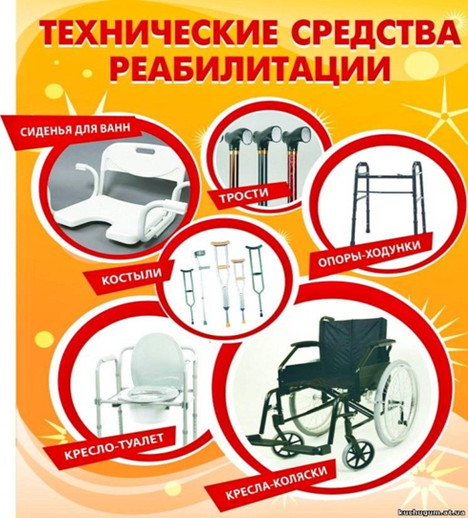
• кресло-стул с санитарным оснащением;
• кресло-коляска механическая, в том числе для детей;
• трость 4-х опорная;
• трость опорная с анатомической ручкой;
• вертикализатор для детей;
• ходунки роллаторы;
• ходунки шагающие;
• противопролежневый матрац воздушный с компрессором;
• кровать функциональная с электрическим приводом;
• кровать функциональная с механическим приводом;
• подъемник электрический передвижной
По вопросам предоставления услуги обращаться по телефону: 8 (81372) 2-84-15, 8 (81372) 2-56-91, а также по адресу: г. Луга, ул. Заводская, дом 15; ул. Большая Заречная, дом 63
Ответственное лицо – Цейко Татьяна Леонидовна

